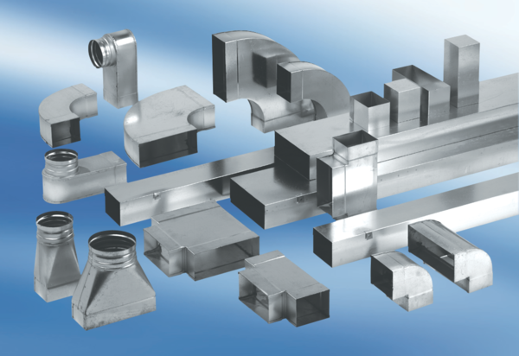Oblouky 90°, symetrické WB90SN/55/220/100Obsah dodávky: 1 kusSortiment: K
Typové číslo: 0055.0609Výrobce: MAICO

